数字信号处理上机实验报告



姓名：

学号：

班级：

数字信号处理是一门理论和实际密切结合的课程，为深入掌握课程内容， 最好在学习理论的同时，做习题和上机实验。上机实验不仅可以帮助读者深入的理解和消化基本理论，且能锻炼初学者的独立解决问题的能力。

实验内容：实验一 时域采样与频域采样

实验二 用 FFT 对信号作频谱分析

实验三 IIR 数字滤波器设计及软件实现

实验四 FIR 数字滤波器设计与软件实现

相关页数：xx-xx页为实验一 时域采样与频域采样

xx-xx页为实验二 用 FFT 对信号作频谱分析

xx-xx页为实验三 IIR 数字滤波器设计及软件实现

xx-xx页为实验四 FIR 数字滤波器设计与软件实现

**DSP实验报告（一）**

1. 实验目的

时域采样理论与频域采样理论是数字信号处理中的重要理论。要求掌握模拟信号采样前后频谱的变化，以及如何选择采样频率才能使采样后的信号不丢失信息；要求掌握频率域采样会引起时域周期化的概念，以及频率域采样定理及其对频域采样点数选择的指导作用。

2. 实验原理与方法

时域采样定理的要点是：

1. 对模拟信号 $x_{a}(t)$ 以 $T$ 进行时域等间隔理想采样，形成的采样信号的频谱会以采样角频率 $Ω_{s}(Ω_{s}={2π}/T)$ 为周期进行周期延拓。公式为

$$\hat{X_{a}}(jΩ)=FT[\hat{X_{a}}(t)]=\frac{1}{T}\sum_{n=−∞}^{∞}{X_{a}(jΩ−jnΩ_{s})}$$

② 采样频率 $Ω_{s}$ 必须大于等于模拟信号最高频率的两倍以上，才能使采样信号的频谱不产生频谱混叠。

　　 利用计算机计算上式并不方便，下面我们导出另外一个公式，以便在计算机上进行实验。

理想采样信号和模拟信号之间的关系为

$$\hat{x_{a}}(t)=x_{a}(t)\sum_{n=−∞}^{∞}{δ(t−nT)}$$

对上式进行傅里叶变换，得到：

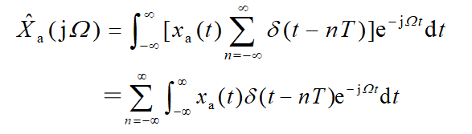

上式中，在数值上，再将 $ω=Ω$ T代入，得到：

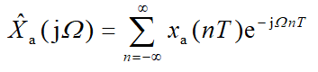

上式的右边就是序列的傅里叶变换，即

}60]60}Y_(8XAY7(AF``2GT

上式说明采样信号的傅里叶变换可用相应序列的傅里叶变换得到，只要将自变量 $ω$ 用 $Ω$ T代替即可。

频域采样定理的要点是：

　　① 对信号 $x(n)$ 的频谱函数 $X(e^{jw})$ 在［0,2π］上等间隔采样N点，得到:



则N点IDFT［XN(k)］得到的序列就是原序列x(n)以N为周期进行周期延拓后的主值区序列，公式为



② 由上式可知，频域采样点数N必须大于等于时域离散信号的长度M(即N≥M)，才能使时域不产生混叠，则N点IDFT［XN(k)］得到的序列xN(n)就是原序列x(n), 即xN(n)=x(n)。如果N>M，xN(n)比原序列尾部多N－M个零点；如果N<M，则xN(n)=IDFT［XN(k)］发生了时域混叠失真，而且xN(n)的长度N也比x(n)的长度M短，因此, xN(n)与x(n)不相同。

对比时域采样原理和频域采样原理，得到一个有用的结论: 这两个采样理论具有对偶性，即“时域采样频谱周期延拓，频域采样时域信号周期延拓”。

　3. 实验内容及步骤

　　（1） 时域采样理论的验证。 给定模拟信号



式中, A=444.128，，，它的幅频特性曲线如图10.2.1所示。

现用DFT(FFT)求该模拟信号的幅频特性，以验证时域采样理论。

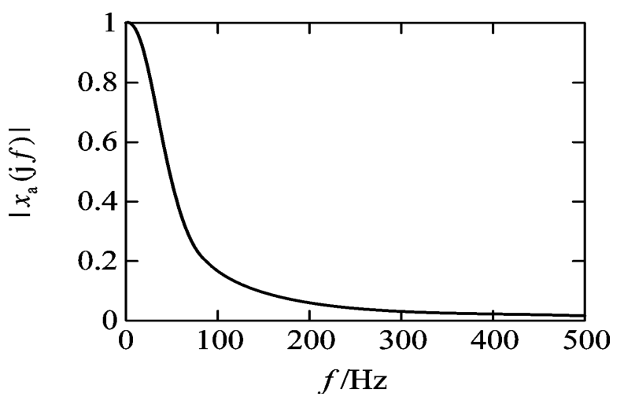

图10.2.1 xa(t)的幅频特性曲线

按照xa(t)的幅频特性曲线，选取三种采样频率，即Fs=1 kHz，300 Hz，200 Hz。观测时间选Tp=64 ms。

　　为使用DFT，首先用下面的公式产生时域离散信号，对三种采样频率，采样序列按顺序用x1(n)、 x2(n)、x3(n)表示。



　因为采样频率不同，得到的x1(n)、 x2(n)、x3(n)的长度不同， 长度（点数）用公式N=Tp×Fs计算。选FFT的变换点数为M=64，序列长度不够64的尾部加零。

X(k)=FFT[x(n)] ， k=0,1,2,3,…,M－1

式中, k代表的频率为



　　要求： 编写实验程序，计算x1(n)、 x2(n)和x3(n)的幅度特性，并绘图显示。观察分析频谱混叠失真。

**（在此处填写实验程序代码，实验结果，以及实验结果的分析）**

(2) 频域采样理论的验证。

给定信号如下：



编写程序分别对频谱函数X(ejω)=FT［x(n)］在区间［0, 2π］上等间隔采样32点和16点，得到X32(k)和X16(k)：





再分别对X32(k)和X16(k)进行32点和16点IFFT，得到x32(n)和x16(n)：





分别画出X(ejω)、X32(k)和Ｘ16(k)的幅度谱，并绘图显示x(n)、x32(n)和x16(n)的波形，进行对比和分析，验证总结频域采样理论。

**（在此处填写实验程序代码，实验结果，以及实验结果的分析）**

**DSP实验报告（二）**

1. 实验目的：

学习用FFT对连续信号和时域离散信号进行谱分析的方法，了解可能出现的分析误差及其原因，以便正确应用FFT。

1. 实验原理：

用FFT对信号作频谱分析是学习数字信号处理的重要内容。经常需要进行谱分析的信号是模拟信号和时域离散信号。对信号进行谱分析的重要问题是频谱分辨率D和分析误差。频谱分辨率直接和FFT的变换区间N有关，因为FFT能够实现的频率分辨率是2π/N， 因此要求2π/N≤D。可以根据此式选择FFT的变换区间N。误差主要来自于用FFT作频谱分析时，得到的是离散谱，而信号（周期信号除外）是连续谱，只有当N较大时, 离散谱的包络才能逼近于连续谱，因此N要适当选择大一些。

周期信号的频谱是离散谱，只有用整数倍周期的长度作FFT，得到的离散谱才能代表周期信号的频谱。如果不知道信号周期，可以尽量选择信号的观察时间长一些。

对模拟信号进行谱分析时，首先要按照采样定理将其变成时域离散信号。如果是模拟周期信号，也应该选取整数倍周期的长度，经过采样后形成周期序列，按照周期序列的谱分析进行。

1. 实验内容及步骤

（1） 对以下非周期序列进行谱分析:



选择FFT的变换区间N为8和16 两种情况进行频谱分析。分别打印其幅频特性曲线, 并进行对比、分析和讨论。

**（在此处填写实验程序代码，实验结果，以及实验结果的分析）**

（2） 对以下周期序列进行谱分析:



选择FFT的变换区间N为8和16 两种情况分别对以上序列进行频谱分析。分别画出其幅频特性曲线, 并进行对比、分析和讨论。

**（在此处填写实验程序代码，实验结果，以及实验结果的分析）**

（3）对模拟周期信号进行谱分析:



选择采样频率Fs=64 Hz，对变换区间N=16, 32, 64 三种情况进行谱分析。分别画出其幅频特性，并进行分析和讨论。

**（在此处填写实验程序代码，实验结果，以及实验结果的分析）**

1. 思考题

（1） 对于周期序列，如果周期不知道，如何用FFT进行谱分析？

**（在此处作答）**

**DSP实验报告（三）**

1.实验目的：

（1） 熟悉用双线性变换法设计IIR数字滤波器的原理与方法；

　（2） 学会调用MATLAB信号处理工具箱中滤波器设计函数（或滤波器设计分析工具FDATool）设计各种IIR数字滤波器，学会根据滤波需求确定滤波器指标参数。

　（3） 掌握IIR数字滤波器的MATLAB实现方法。

　（4） 通过观察滤波器输入、输出信号的时域波形及其频谱，建立数字滤波的概念。

2． 实验原理

设计IIR数字滤波器一般采用间接法（脉冲响应不变法和双线性变换法），应用最广泛的是双线性变换法。基本设计过程是： ① 将给定的数字滤波器的指标转换成过渡模拟滤波器的指标； ② 设计过渡模拟滤波器；③ 将过渡模拟滤波器系统函数转换成数字滤波器的系统函数。MATLAB信号处理工具箱中的各种IIR数字滤波器设计函数都是采用双线性变换法。第6章介绍的滤波器设计函数butter、cheby1 、可以分别被调用来直接设计巴特沃斯、切比雪夫1数字滤波器。本实验所采用如上函数中的cheby1直接设计IIR数字滤波器。

3. 实验内容及步骤

（1） 调用信号产生函数mstg产生由三路抑制载波调幅信号相加构成的复合信号st，该函数还会自动绘图显示st的时域波形和幅频特性曲线，如图10.4.1所示。由图可见，三路信号时域混叠无法在时域分离。但频域是分离的，所以可以通过滤波器的方法在频域分离，这就是本实验的目的。

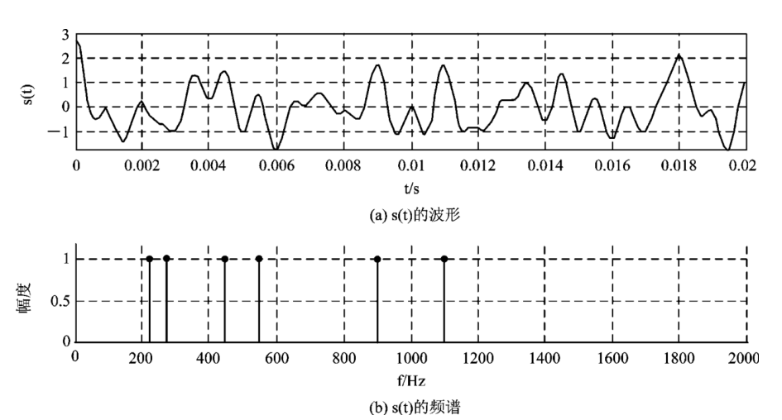

图10.4.1 三路调幅信号st(即s(t))的时域波形和幅频特性曲线

（2）要求将st中三路调幅信号分离，通过观察st的幅频特性曲线，分别确定可以分离st中三路抑制载波单频调幅信号的三个滤波器（低通滤波器、带通滤波器、高通滤波器）的通带截止频率和阻带截止频率。要求滤波器的通带最大衰减为0.1 dB, 阻带最小衰减为60 dB。

（3） 编程序调用MATLAB滤波器设计函数butter和cheby1分别设计这三个滤波器，并绘图显示其损耗函数曲线。

　（4） 调用滤波器实现函数filter，用三个滤波器分别对信号产生函数mstg产生的信号st进行滤波，分离出st中的三路不同载波频率的调幅信号y1(n)、y2(n)和y3(n)， 并绘图显示y1(n)、y2(n)和y3(n)的时域波形，观察分离效果。

4.实验程序及结果分析

**（在此处填写实验程序代码，实验结果，以及实验结果的分析**

**分析要求包括两种滤波器设计结果的对比）**

5． 思考题

　

信号产生函数mstg中采样点数N=1600，对st进行N点FFT可以得到6根理想谱线。如果取N=1800，可否得到6根理想谱线？为什么？N=2000呢？请改变函数mstg中采样点数N的值，观察频谱图验证您的判断是否正确。

**（在此处填写实验程序代码，实验结果，以及实验结果的分析）**

**DSP实验报告（四）**

1． 实验目的

　　（1） 掌握用窗函数法设计FIR数字滤波器的原理和方法。

　　（2） 掌握FIR滤波器的快速卷积实现原理。

（3） 学会调用MATLAB函数设计与实现FIR滤波器。

2． 实验内容及步骤

　　（1） 认真复习第7章中用窗函数法和等波纹最佳逼近法设计FIR数字滤波器的原理；

（2）给定一个具有加性噪声的信号xt，显示xt及其频谱，如图4所示；。

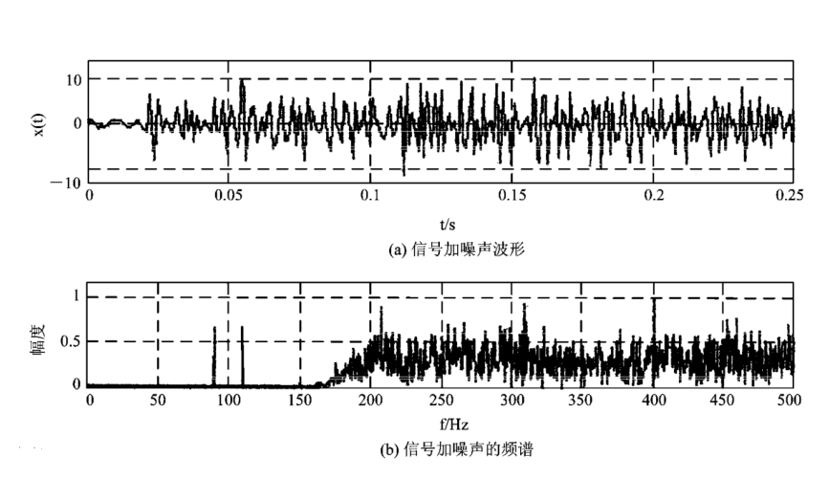

图4 具有加性噪声的信号xt(即x(t))及其频谱图

（3） 请设计低通滤波器，从高频噪声中提取xt中的单频调幅信号，要求信号幅频失真小于0.1 dB，将噪声频谱衰减60 dB。观察xt的频谱，确定滤波器指标参数。

（4） 根据滤波器指标选择合适的窗函数，计算窗函数的长度N，调用MATLAB函数fir1设计一个FIR低通滤波器。并编写程序，调用MATLAB快速卷积函数fftfilt实现对xt的滤波。绘图显示滤波器的频响特性曲线、滤波器输出信号的幅频特性图和时域波形图。

1. 实验程序和结果分析

**（在此处填写实验程序代码，实验结果，以及实验结果的分析）**

1. 思考题：

如果要求用窗函数法设计带通滤波器, 且给定通带上、下截止频率为和，阻带上、下截止频率为和，试求理想带通滤波器的截止频率和。

**（在此处填写回答）**